Dzień dobry,
Przed nami ostatnia lekcja języka angielskiego. Będzie ona miała formę dalszego podsumowania materiału. Zapiszcie temat.
24.06.2020
Lesson
Topic : „Leeds Kirkgate Market”- reading comprehension.
- Przeczytajcie tekst ze strony 66 w zeszycie ćwiczeń (ćwiczenie 1).
Po przeczytaniu zdecydujcie, czy zdania zamieszczone pod tekstem są prawdziwe, czy nieprawdziwe.
- Odpowiedzcie (całymi zdaniami) na pytania z ćwiczenia 3 na stronie 67.
Oto tłumaczenia tych pytań i proponowane (początki) odpowiedzi:
- Jak często chodzisz do kina? I (np. często – often, czy seldom - rzadko ) go to the cinema.- Ja często/ rzadko chodzę do kina.
- Z kim chodzisz do kina? I go with…- Chodzę z …
- Jak się tam dostajesz/ Jak tam jeździsz? (np. autobusem, czy samochodem). I go (…) by bus.
- Na co wydajesz swoje pieniądze? I spend my money on ….Wydaję swoje pieniądze na…
- Jaki jest Twój ulubiony sklep? (Tu można podać po prostu rodzaj, np. księgarnia, sklep odzieżowy, itp.) My favourite shop is …- Moim ulubionym sklepem jest…
- Dlaczego go lubisz? I like it because …- Lubię go ponieważ…(np. lubię czytać książki, czy ubierać się modnie).
- Jaki jest Twój dom? My house is…- Mój dom jest…(np. nowoczesny, piętrowy, jednorodzinny, itp.).
- Gdzie dokładnie się znajduje? (Tu poza miejscowością można podać ulicę, sprecyzować położenie, np. niedaleko stacji benzynowej, szkoły, kościoła).
My house is …- Mój dom jest…(np. in Pstrążna – w Pstrążnej, near my school – niedaleko mojej szkoły, itp.)
- Wykonajcie także ćwiczenie 5 ze strony 67. Waszym zadaniem będzie przetłumaczenie angielskich zdań na język polski. Jeśli ktoś z Was nie będzie pewien swoich tłumaczeń, może mi je wysłać do sprawdzenia.

Pozdrawiam Was serdecznie i życzę udanych, zdrowych wakacji!!! A. Tesarczyk

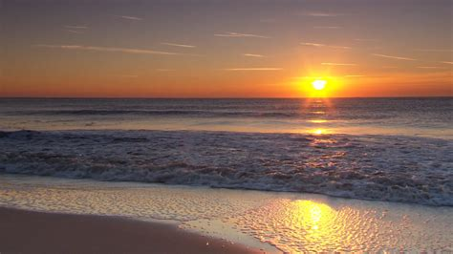
by the seaside – nad morzem

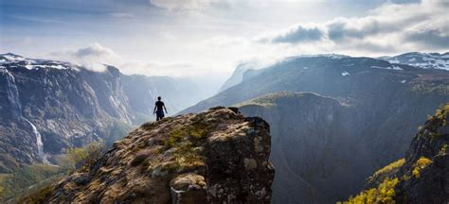

in the mountains – w górach

in the city - w mieście

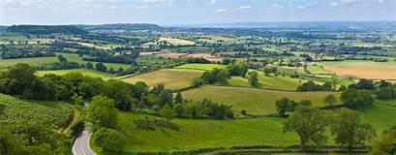

in the countryside – na wsi

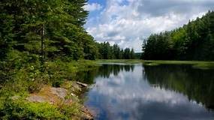

by the lake – nad jeziorem

(at the lake)

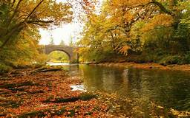

by the river – nad rzeka

